
公民、經濟與社會（中一至中三）
支援教材
中三

單元3.2國家經濟概況及世界貿易
第三部分：
世界貿易
教育局
課程發展處
個人、社會及人文教育組

簡介

- 「公民、經濟與社會（中一至中三）支援教材」涵蓋個人、社會及人文教育學習領域範疇一、五及六的必須學習內容，支援學校施教公民、經濟與社會課程。
- 教材提供多元化的學習活動，讓學生學習知識和明白概念、發展技能及培養正確的價值觀和態度，並附有教學指引及活動建議供教師參考。教材亦同時提供閱讀材料，提升學生閱讀興趣。
- 此中三教材「單元3.2國家經濟概況及世界貿易 第三部分：世界貿易」是教育局課程發展處個人、社會及人文教育組發展的學與教材料，部分內容來自本組分別於2019年和2014年委託香港中文大學商學院和香港有效教學協會製作的教材。

單元3.2國家經濟概況及世界貿易
第三部分：世界貿易

目錄

資源簡介 | 頁4
教學設計
第一和第二課節︰貿易的基礎知識 | 頁5
第三和第四課節： 國家和香港的對外貿易的現況、面對的機遇和挑戰 | 頁6
第五和第六課節︰ 常見的貿易保護政策、實施的原因和應對的方法 | 頁8
第七課節︰世界貿易組織的功能和國家對外貿易的挑戰 | 頁9
學習活動
導入活動工作紙 | 頁10
工作紙一︰國家的對外貿易概況 | 頁15
工作紙二：香港的對外貿易概況 | 頁17
工作紙三：國家和香港對外貿易面對的機遇與挑戰 | 頁29
工作紙四：常見貿易保護政策 | 頁33
工作紙五︰世界貿易組織 | 頁35
工作紙六︰國家對外貿易的挑戰—中美貿易摩擦 | 頁37
參考資料 | 頁39
資源簡介：
本資源旨在讓學生認識對外貿易產生的經濟活動是帶動國家經濟繁榮的其中一股重要動力，並了解世界貿易對內地和香港的經濟發展的影響。學生首先會認識貿易的基礎知識，明白貿易對整體經濟所帶來的益處及可能會影響某些人（例如與進口競爭的行業）的利益，並了解內地和香港的對外貿易現況及面對的機遇和挑戰。此外，學生會認識常見的貿易保護政策和實施這些政策的原因，以及應對貿易保護政策的方法，包括認識世界貿易組織的功能。最後，他們會初步了解貿易摩擦可能對國家經濟帶來的衝擊，以及維護經濟安全以保障經濟發展的重要性。

教學目的：
- 認識世界貿易對內地和香港的經濟發展的影響
- 發展和培養相關的共通能力、價值觀和態度

學習要點：
- 掌握貿易的基礎知識
- 了解世界貿易對內地和香港的經濟發展的影響
- 認識常見的貿易保護政策和實施這些政策的原因
- 認識應對貿易保護政策的方法和世界貿易組織的功能
- 初步了解貿易摩擦可能對國家經濟帶來的衝擊，以及維護經濟安全以保障經濟發展的重要性

建議課節：
7課節（40分鐘一課節）
教學設計：
課題： | 世界貿易
課節： | 7節
學習目標： | - 掌握貿易的基礎知識  - 了解世界貿易對內地和香港的經濟發展的影響  - 認識常見的貿易保護政策和實施這些政策的原因  - 認識應對貿易保護政策的方法和世界貿易組織的功能  - 初步了解貿易摩擦可能對國家經濟帶來的衝擊，以及維護經濟安全以保障經濟發展的重要性
第一和第二課節（貿易的基礎知識）
 |  | 建議課時
探究步驟： | - 課堂導入：  - 教師簡介這七節課的內容，再請學生自行完成導入活動問題1和2，之後與鄰座同學討論問題3，讓學生明白貿易活動在我們的日常生活中十分普遍。 | 15分鐘
探究步驟： | - 互動教學：  - 教師以「知識內容：貿易的基礎知識」講解關於貿易的一些基礎概念如有形貿易、無形貿易、進口和出口等。之後教師讓學生透過回答問題思考及討論貿易為整體經濟帶來的三項益處及可能會損害某些人的利益。  - 教師透過「資料補充站」，講解如何計算商品貿易差額，作為之後學習內容的基礎知識。 | 60分鐘
探究步驟： | - 總結：  - 教師與學生一起總結貿易是地方之間的一項重要經濟活動，它為經濟帶來利益同時也可能會損害某些人的利益。 | 5分鐘
學與教資源 | 導入活動工作紙

第三和第四課節（國家和香港的對外貿易的現況、面對的機遇和挑戰）
 |  | 建議課時
探究步驟︰ | - 課堂導入︰  - 重溫上一課節貿易的基本概念，並指出本課節將會透過不同統計數據及圖表，瞭解內地和香港的貿易概況。 | 5分鐘
探究步驟︰ | - 互動教學︰  - 教師派發「工作紙一：國家的對外貿易概況」，與學生一起討論國家自開放改革後對外貿易的趨勢，並著學生完成問題1-3。  - 教師派發「工作紙二：香港的對外貿易概況」之後與學生一起重溫第一課節最後部分「資料補充站︰計算商品貿易差額」，著學生與鄰座同學回答問題1-2。  （註：教師可因應學生的興趣、能力和前備知識，與學生討論挑戰題，讓他們認識影響香港貿易狀況的因素，以及讓學生瀏覽工業貿易署的網站，並回答「網上學習」問題1-2，讓他們認識香港在世界商品貿易上的位置，以及主要的商品貿易夥伴。）  - 教師透過講解「分析二」的資料、「資料補充站︰計算服務貿易（無形貿易）差額」，指出除了商品貿易，服務貿易也是香港經濟發展的重要組成部分。然後著學生完成問題4-5，並讓學生分享他們的答案及看法。此部分幫助學生瞭解香港近年服務貿易的趨勢和現況。  （註：教師可因應學生的興趣、能力和前備知識，與學生討論挑戰題6-7）  - 教師利用「分析三」的問題讓學生發表意見及討論，最後總結本部分學習，確保學生掌握對外貿易對香港的重要性。  - 學生既已瞭解到對外貿易對香港的重要性，教師接著可以透過「知多一點點」讓學生認識《基本法》如何保持香港的自由貿易制度。教師可先與學生講解《基本法》第一百一十四條及第一百一十五條，並透過填充題，幫助學生掌握「自由港」、「自由貿易」等重要概念。  - 教師接著透過「做一做」的部分，幫助學生思考及分析在甚麼情況下政府會對貨品出入口提出限制，以及自由貿易如何使不同行業受惠。 | 70分鐘
探究步驟︰ | - 總結：  - 教師指出對外貿易對香港的重要性，並帶出內地和香港對外貿易都面對機遇與挑戰。 | 5分鐘
學與教資源 | 工作紙一；工作紙二

第五和第六課節（常見的貿易保護政策、實施的原因和應對的方法）
 |  | 建議課時
探究步驟︰ | - 課堂導入：  - 教師向學生發問以下問題︰上一節課曾討論內地和香港的貿易概況，你記得國家和香港的貿易現況如何嗎？ | 5分鐘
探究步驟︰ | - 互動教學︰  - 教師派發「工作紙三：國家和香港對外貿易面對的挑戰」，先透過第一部分的資料與學生討論香港對外貿易有甚麽優勢，並指出國家在《十四五規劃綱要》提到支持香港提升國際貿易中心地位，給予香港外貿發展更多機遇。  - 教師接著與學生分析「第二部分：香港對外貿易面對的挑戰」資料一的內容，並著學生分為二人一組完成表格，讓學生分享他們的答案及看法，幫助他們了解香港外貿正面對的挑戰。  （註：教師可因應學生的能力，請他們分組探討香港貿易的現狀及香港有優勢的生產，進而指出貿易對香港的重要性。）  - 教師與學生討論資料二及資料三，並着學生回答問題，讓他們認識國家對外貿易面對的機遇和挑戰，並帶出國家透過甚麽策略來促進對外貿易。  - 教師派發「工作紙四︰常見的貿易保護政策」並着學生分為二人一組完成表格再一起對答案。之後講解貿易保護政策及對不同持份者的影響。 | 75分鐘
學與教資源 | 工作紙三；工作紙四

第七課節（世界貿易組織的功能和國家對外貿易的挑戰）
 |  |  | 建議課時
探究步驟︰ |  | - 課堂導入：  - 重溫貿易可能對部分持份者帶來負面影響，指出不少國家因此推行貿易保護政策。 | 5分鐘
 |  | - 互動教學︰  - 教師派發「工作紙五︰世界貿易組織」，先著學生分為二人一組完成問題1-2，再一起對答案。此部分幫助學生認識世貿組織的基本功能和國家加入世貿組織對經濟的正面影響。  - 教師派發「工作紙六︰國家對外貿易的挑戰—中美貿易摩擦」，先著學生分為二人一組完成問題1-2，再分享他們的答案。之後指出貿易摩擦可能會對國家經濟安全構成威脅，以及維護經濟安全以保障經濟發展的重要性。 | 30分鐘
 |  | - 課堂總結︰  - 教師總結本單元所學，讓學生了解世界貿易對國家和香港的經濟發展的影響。 | 5分鐘
學與教資源 | 工作紙五；工作紙六

單元3.2國家經濟概況及世界貿易
第三部分：世界貿易
（第一及二課節）
學與教材料
導入活動工作紙
- 導入活動
- 在過去的一星期裡，你進行過甚麼消費活動？請把其中四項消費填寫在以下表格。（學生自由作答）
消費項目 | 賣家 | 生產地
麵包 | 麵包店 | 中國香港
交通 | 港鐡公司 | 中國香港
運動鞋 | 時裝店 | 越南
日本卡通電影 | 戲院 | 日本
(註：學生未必清楚消費項目的生產地，及有些項目在多個地方進行生產。學生只需把他所知道的填下便可。)

- 在上表的答案中
    - 把屬於服務的消費項目圈出；
    - 在非香港生產的項目旁邊加上「」。

- 與鄰座同學討論為甚麽你不能自給自足以上項目，而需要進行以上的消費活動？
自己沒有生產某些項目的資源包括原材料、技能、知識及時間等，所以
要在市場用金錢換取該項產品／服務。



甚麼是貿易？
貿易是指在市場內進行貨品或服務交換，買賣兩方進行交易的行為。從以上的活動中，我們可以看到貿易活動在日常生活經常出現。

在現代社會的貿易中，一般買方會付出金錢給賣方，換取貨品或服務。買方與賣方可以個人、組織或地區為單位，進行買賣。隨著科技的發展，地區與地區之間的貿易可透過全球運輸、互聯網等工具的輔助，使貿易可以以全球、跨地域的模式運作。

本地貿易是指只在境內進行的貿易，世界貿易是指不同國家或地區之間的貿易。
貿易可以分為有形貿易（又稱商品貿易）和無形貿易（又稱服務貿易）兩個類別。
- 有形貿易是指貨物的本地出口、進口（又稱入口）和轉口
  - 本地貨物出口是指由一個國家或地方生產並運往其他地方的貨物
  - 貨物進口是指一個國家或地方從其他地方購入作本地消費的貨物
  - 貨物轉口是指從某地輸入貨物，然後再把貨物輸往另一個地方
- 無形貿易是指服務輸出和服務輸入
  - 服務輸出是向世界其他地方出售服務
  - 服務輸入則是向世界其他地方購入服務
  - 服務輸入和輸出按不同服務類別分類，包括運輸、旅遊、保險服務、金融服務、商貿服務及其他與貿易相關的服務，以及其他服務

- 貿易的益處
透過貿易，生產單位可按自己的優勢項目進行專門化生產，然後進行自由貿易，換取自己所需的貨品或服務。地區的生產變得專門化，集中生產某些具備優勢的物品，善用資源及規模效益，增加生產物品的總量，促進經濟效益。

簡單而言，貿易為整體經濟帶來以下三項益處。請根據每一項益處的描述，為該項益處定下標題。
益處一： | 提升生產效率
透過貿易，地區不需要生產所有的需要物品，而只需按其優勢進行生產，令地區生產更為專門化，提升生產效率。
益處二： | 消費者有更多元化的選擇
貿易亦可令地區透過交換獲得比自行生產更多種類的貨品，令消費者有更多元化的選擇。

益處三： | 促進經濟增長與發展
在貿易的過程中，地區與地區之間在市場裡進行競爭，令產品質素或生產技術得到改善。爭取世界各地的買家購買本地生產的貨品或到在本地進行投資，能促進經濟增長與發展。

- 貿易可能會損害某些人的利益
填充題：在以下提供的詞語中，找出合適的詞語填在括號內。
就業職位 優勢 貧富懸殊 生產成本
貿易協議 本土文化 勞工失業

在貿易的過程中，地區集中生產具備（ 優勢 ）的貨品或服務，在全球競爭的環境下，勞工及整體經濟均面對不少貿易所帶來的挑戰。舉例來說：
- 非優勢生產項目的勞工失業危機：面對全球競爭，在進行世界貿易時，地區集中生產優勢項目，令（ 就業職位 ）集中在優勢項目之中，其他非優勢項目的就業職位將會流失。若那些從事非優勢項目的勞工無法轉型至投入生產優勢項目，則會做成（ 勞工失業 ）的危機。
- 競爭力較低行業被取代：一些競爭力較低的行業，由於其（ 生產成本 ）較其他地區生產同類貨品為高，不少跨國企業轉移其投資地點至另一些成本較低的地區，令這些競爭力較低的行業在當地式微，被其他地區所取代，影響該行業的在本地的發展。這些競爭力較低的行業，有不少均是無法進行大規模生產的（ 本土文化 ）產業，令傳統的承傳受到影響。
延伸學習：教師可因應學生的興趣、能力和前備知識，與學生討論一個國家或地區可如何應對開放貿易帶來的挑戰。
資料補充站︰計算商品貿易差額
商品貿易差額是計算一個國家（地區）在一段時間內貨物出口總值與貨物進口總值之間的差額，而貨物出口總值包括本地貨物出口總值及貨物轉口總值。
商品貿易差額
本地貨物出口
總值
貨物轉口總值
貨物進口總值
=
+
-

當商品貿易差額是赤字時，則代表該地區貨物的進口總值大於貨物出口總值，即出現商品貿易逆差。相反，當商品貿易差額是盈餘時，則代表該地區的貨物出口總值大於貨物進口總值，即出現商品貿易順差。

單元3.2國家經濟概況及世界貿易
第三部分：世界貿易
（第三及四課節）
學與教材料

工作紙一︰國家的對外貿易概況
資料一：中國內地對外貿易貨物進出口總額
資料來源：國家統計局(2021)。〈11-2 貨物進出口總額〉。《中國統計年鑑2021》。

- 根據資料一，中國的貨物進出口總額呈現甚麼趨勢？
中國的貨物進出口總額在1990年前處於較低水平，自1990年開始呈一
直上升趨勢，到2000年開始上升速度加快，貨品出口總額由2000年的
大約20,000億人民幣上升到2020年的180,000億人民幣，上升了九倍
多；而貨品進口總額在同期上升了近七倍多。

- 中國在2020年出現了商品貿易逆差還是商品貿易順差？
在2020年，中國的貨品出口總額高於貨品進口總額，出現了商品貿易順
差。

資料二：2020年中國內地與各國（地區）海關貨物進出口總額（億元人民幣）
 | 進出口貨物總額 | 出口貨物總額 | 進口貨物總額
亞洲 | 165,184.4 | 85,152.6 | 80,031.7
非洲 | 13,011.4 | 7,910.3 | 5,101.1
歐洲 | 62,800.1 | 37,109.1 | 25,771.0
拉丁美洲 | 22,168.5 | 10,431.4 | 11,737.1
北美洲 | 45,082.4 | 34,192.2 | 10,890.2
大洋洲 | 13,745.7 | 4,483.0 | 9,262.7
資料來源：國家統計局。〈11-5 我國同各國（地區）海關貨物進出口總額〉。《中國統計年鑑2021》。中國：國家統計局。

- 根據資料二，中國和哪些地區在2020年出現了商品貿易順差？和哪些地區出現了商品貿易逆差？
商品貿易順差：亞洲、非洲、歐洲、北美洲
商品貿易逆差：拉丁美洲、大洋洲

工作紙二：香港的對外貿易概況
香港是一個自由貿易港*，世界貿易對香港的經濟發展有著重要的角色。在2021年，香港的商品貿易總值佔世界貿易總值3.1%，在主要貿易國家/地區排第六位，而內地是香港最主要的貿易夥伴。（*註：第2５ 頁「知多一點點」會簡述《基本法》如何保障香港的自由港的地位。）

貿易包括貨品和服務交易，試從以下從兩方面的貿易數據看香港貿易的現況。

分析一：香港近年對外商品貿易的趨勢是怎樣的呢？
資料一：2016年至2025年香港對外商品貿易

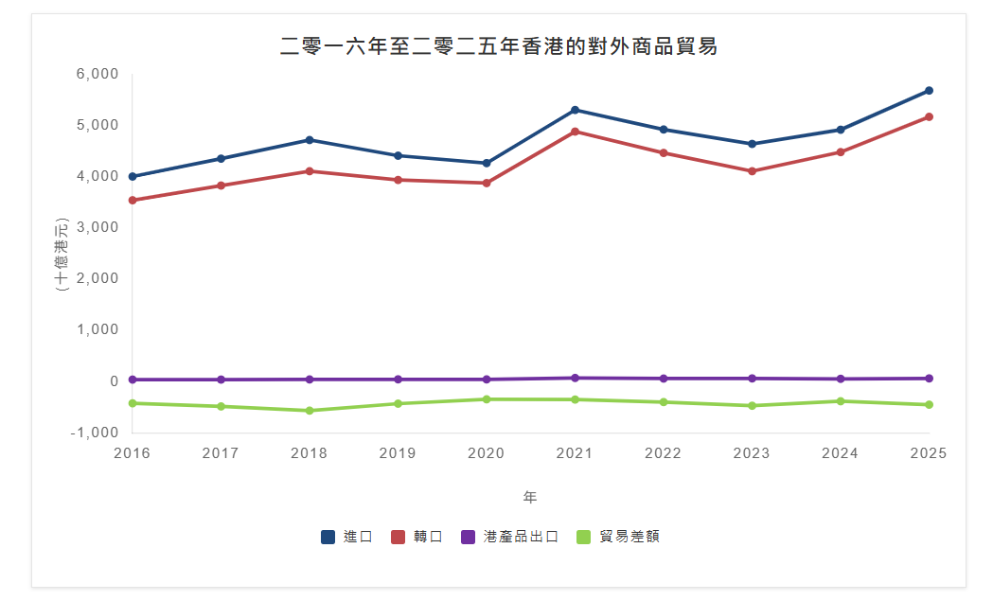
資料來源：工業貿易署
https://www.tid.gov.hk/tc/our_work/statistics/tradestat/10yrs.html （瀏覽日期：2026年4月17日）
【註︰進口貨品是指在香港以外出產或製成的貨品，輸入香港供本地使用或轉口，以及再進口的香港產品。港產品出口貨物是指香港的天然產品或在本港經過製造工序，以致其基本原料的形狀、性質、式樣或用途受到永久改變的產品。轉口貨品是指輸出曾經自外地輸入本港的貨品，而這些貨品並沒有在本港經過任何製造工序，以致永久改變其形狀、性質、式樣或用途。
資料來源：
https://www.censtatd.gov.hk/en/data/stat_report/product/B1020007/att/B10200072001AN01B0200.pdf】
- 根據資料一，描述香港在2016至2021年間，對外商品貿易（包括進口貿易、本地出口貿易及轉口貿易）的趨勢。
資料二顯示，香港的進口及轉口貿易在 2016至 2018年間呈現上升的趨
勢，但在2018年開始下滑並在2020年回升；而本地出口貿易則在這段
期間保持平穩。

- 以下顯示香港於 2018 至 2021 年香港對外商品貿易的情況。細閱下表數據，然後回答下列問題。

 | 2018年 | 2019年 | 2020年 | 2021年
進口貨品總值 | 4,721,399 | 4,415,440 | 4,269,752 | 5,307,792
本地出口貨品總值 | 46,294 | 47,751 | 47,442 | 74,531
轉口貨品總值 | 4,111,812 | 3,940,935 | 3,880,075 | 4,886,125
商品貿易差額 | -563,293 | -426,754 | -342,235 | -347,136
資料來源： 工業貿易署
https://www.tid.gov.hk/tc/our_work/statistics/tradestat/10yrs.html（瀏覽日期：2026年4月17日）

根據上表，在下表中選取合適的詞語填在空格上以簡述近年香港的商品貿易差額。
進口貨品 赤字 小於 轉口 本地出口

香港的商品貿易差額一直（ 小於 ）零，這表示香港的商品貿易每年均出現（ 赤字 ）反映從（ 本地出口 ）和（ 轉口 ）貿易中所賺取的收入，少於購買（ 進口貨品 ）的支出。
- 挑戰題：承接問題2，根據你對香港經濟的認識，解釋為何在過去，香港的商品貿易差額及轉口貿易出現這樣的情況？
- 在進口方面，由於香港缺乏天然和生產資源，所以需要從外地輸入
大量貨品以滿足市民的消費需要，而隨著香港經濟持續增長，進口
貨品總值也不斷上升。
- 在出口方面，由於香港經濟持續轉型，製造業的比重在香港經濟的
角色不斷下跌，因此，本地出口貨品總值不斷下降。
- 在轉口貿易方面，隨著國家加入了世貿組織，而香港作為內地與世
界各地經貿往來一直扮演重要的角色，因此，轉口貿易持續增加。

網上學習：
試瀏覽工業貿易署的網站，回答以下問題。
（https://www.tid.gov.hk/tc/our_work/statistics/tradestat/hk_in_world_merchadise_trade.html?tab=2
https://www.tid.gov.hk/tc/our_work/statistics/trade_partners.html）

- 瀏覽工業貿易署的網站，根據2025年的資料，中國香港的商品貿易（按貿易總值計算）在世界主要貿易國家／地區排名第幾位？其貿易總值佔世界貿易總值百分之幾？
答案：第五位，佔世界貿易總值3.0%

- 根據2025年的資料，製作一幅圓形圖顯示香港各主要貿易夥伴佔香港貿易總值的份額。
參考答案：
例：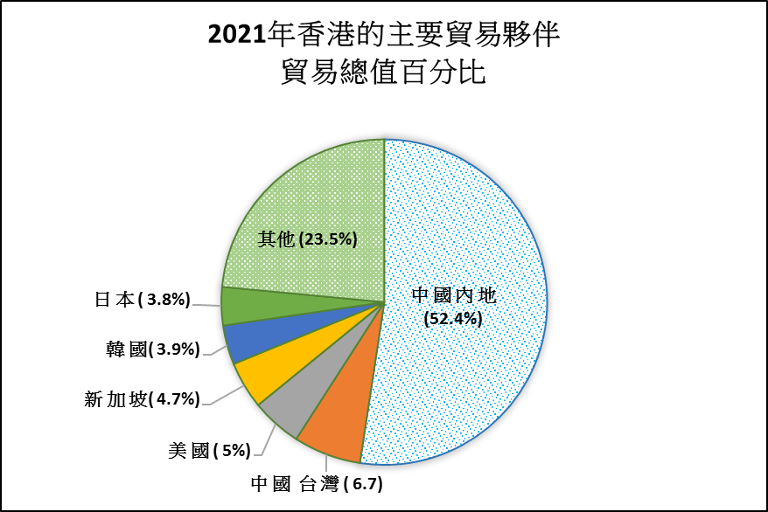
分析二：香港近年服務貿易的趨勢和現況是怎樣呢？
資料二：2010年至2020年的香港服務貿易統計
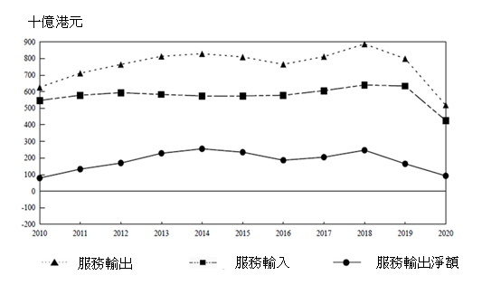
資料來源：
政府統計處（2020）。《2020年香港服務貿易統計》，頁16，取自https://www.censtatd.gov.hk/en/data/stat_report/product/B1020011/att/B10200112020AN20B0100.pdf

資料補充站︰計算服務貿易（無形貿易）差額
服務貿易又稱無形貿易。無形貿易差額是計算一個國家（地區）在一段時間內服務輸出與服務輸入總值之間的差額。
無形貿易差額
服務輸出總值
服務輸入總值
=
-

當無形貿易差額是赤字時，則代表該地區的服務輸入總值大於服務輸出總值，即出現無 形貿易逆差。相反，當無形貿易差額是盈餘時，則代表該地區的服務輸出總值大於服務 輸入總值，即出現無形貿易順差。

資料三：2020年香港與主要貿易夥伴的服務貿易

資料來源：政府統計處（2020）。《2020年香港服務貿易統計》，頁14，取自https://www.censtatd.gov.hk/en/data/stat_report/product/B1020011/att/B10200112020AN20B0100.pdf

- 根據資料三，在下表中選取合適的詞語填在空格上，以簡述近年香港的服務貿易差額。（填充題）
服務輸入 盈餘 大於 轉口 服務輸出

香港的服務貿易差額一直（ 大於 ）零，這表示香港的服務貿易每年均出現（ 盈餘 ），反映從（ 服務輸出 ）所賺取的收入，高於（ 服務輸入 ）的支出。
- 根據資料三，香港最主要的服務貿易夥伴是哪個地方？
根據資料三，內地是香港最主要的服務貿易夥伴。

資料四：2018年至2020年香港按服務組成部分劃分的服務輸出（節錄）

服務組成部分 | 年份 | 百萬港元 | 比重(百分比)
運輸 | 2018  2019  2020 | 258,847  246,749  185,876 | 29.2  30.9  35.8
旅遊 | 2018  2019  2020 | 288,974  226,559  22,176 | 32.6  28.4  4.3
保險及退休金服務 | 2018  2019  2020 | 11,664  11,145  9,051 | 1.3  1.4  1.7
金融服務 | 2018  2019  2020 | 174,083  169,110  168,508 | 19.6  21.2  32.5
電子通訊、電腦及資訊服務 | 2018  2019  2020 | 23,136  24,220  25,720 | 2.6  3.0  5.0
其他商業服務 | 2018  2019  2020 | 117,258  108,401  97,109 | 13.2  13.6  18.7

資料來源：
政府統計處（2020）。《2020年香港服務貿易統計》，頁11，取自https://www.censtatd.gov.hk/en/data/stat_report/product/B1020011/att/B10200112020AN20B0100.pdf

- 挑戰題：根據資料四，指出在2018年和2020年哪兩個服務組別是香港首兩位的無形貿易支柱。
在2018年，「旅遊服務」及「運輸服務」為香港首兩位的無形貿易支
柱。
在2020年，「運輸服務」及「金融服務」為香港首兩位的無形貿易支
柱。

7. 挑戰題：以下事件對資料四哪個服務組別帶來最大的影響？試解釋是正面還是負面的影響。
事件 | 主要受影響的服務組別 | 正面／負面的影響
落實《內地與香港關於建立更緊密經貿關係的安排》，容許香港的專業服務業進入內地市場 | 商業服務 | 正面影響︰  協助和提升香港的專業服務業的發展增加在香港從事專業服務業人才的出路
落實粵港澳大灣區規劃，容許香港指定的金融機構在大灣區內其他內地城市開業 | 金融業 | 正面影響︰  更能發揮在「一國兩制」下作為國際金融的優勢
爆發2019冠狀病毒病疫症 | 旅遊業 | 負面影響︰  減少遊客的往來
深圳寶安機場興建新跑道 | 運輸 | 正面影響︰  提供多一個運輸服務選擇予香港的物流業及旅客  負面影響︰  加劇內地機場與香港國際機場的競爭

分析三：對外貿易對香港有何重要性？
- 挑戰題：學生可以小組討論形式進行探究
綜合上述分析，試評論香港整體對外貿易的狀況及香港在哪方面具有優勢，並指出對外貿易對香港有何重要性。
- 根據無形貿易差額的數字，香港近年來的無形貿易差額經常出現盈
餘，這顯示香港在提供服務方面較生產商品具有優勢。
- 香港地理上位於貿易航道的交匯點，因此成為中國內地與其他地方
的轉口點。同時，香港出口貨品當中有很多是來自中國內地、日本
和美國的轉口貨品，所以對外貿易對香港來說是非常重要。
- 香港缺乏天然資源，必須要依賴入口一些生活必需品以滿足本地基
本生活的需要。
- 另一重要性為透過出口本地有生產優勢的物品及服務以賺取外匯，
再用以較低成本（即「進口價格」較「自行生產的成本」低）購買
進口貨品（包括食品、消費品、原材料和半製成品等） 和服務以滿
足龐大香港人口的需要。


附錄一

知多一點點：《基本法》如何保持香港的自由貿易制度？
《基本法》第一百一十四條
香港特別行政區保持自由港地位，除法律另有規定外，不徵收關稅。

《基本法》第一百一十五條
香港特別行政區實行自由貿易政策，保障貨物、無形財產和資本的流動自由。

填充題：根據以上《基本法》條文，在下表中選取正確的答案填在括號內。部分詞語可用多於一次。
有形貨物 無形資產 不受干預 免稅進出 資本

      - 自由港是指全部或絕大多數外國貨品可（ 免稅進出 ）的港口，外國貨品還可在港內改裝、加工、長期儲存或銷售，但須遵守所在國（或地區）的有關政策和法令。
      - 自由貿易是指貿易在（ 不受干預 ）的情況下進行。市場的買家可按自己的意願、能力和貨品（或服務）的價格決定購買的數量；賣家則可按自己的生產能力和貨品的價格決定供應的數量。在服務業日益重要的香港，貿易並不限於（ 有形貨物 ），它也包括（ 無形資產 ），例如知識、管理技術、文化等。
      - 就是因為不同的國家及地區的合法（ 有形貨物 ）、（ 無形資產 ），以至於（ 資本 ），都可以沒有限制地頻繁進出香港，終於造就了香港成為一個世界知名的自由貿易港。

做一做︰香港是一個自由港，但為何對貨物徵稅和限制貨物入境？
香港雖然是自由度極高的貿易港，但政府因著某些原因會對少部分物品如煙酒等設置貿易障礙，如下圖所示：
根據香港海關（2022年）在網頁上公布的資料，海關對以下物品採取了一些措施：

徵收稅款：
 | 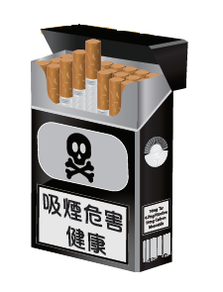
實施管制或禁運：
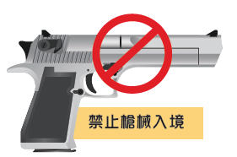 | 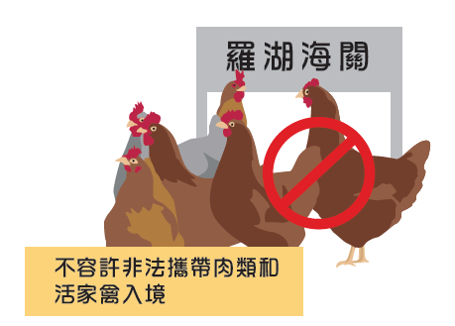

- 香港海關對上圖列出的一些貨品徵稅，你認為是為了保護本地的生產，還是有其他原因？
政府徵收稅項並不是為了保護本地的生產，而是為了反酗酒、反吸煙，
並為政府提供收入。

- 香港特區對某些貨品進行管制或禁運，你認為這是否違背了自由貿易政策的理念？為甚麼？
特區政府管制或禁運這些貨品，只是為了符合公眾衞生、安全或內部
保安的要求，或要履行對貿易夥伴的義務(例如：在香港出口非瀕危物種
動植物不受管制。但出口商必須預先查核及確保符合目的地的進口規
定。漁農自然護理署簽發衞生證明書給予動植物出口之用 。它並沒有違
背自由貿易政策。
做一做︰自由貿易可促進哪些行業的發展？
因貿易需要其他服務業的配合才可進行，貿易活動的蓬勃發展進一步增加對其他商業服務的需求。香港實行自由貿易政策，帶動了不同服務行業的發展，為香港居民創造就業機會。你還想到其他受惠行業嗎？
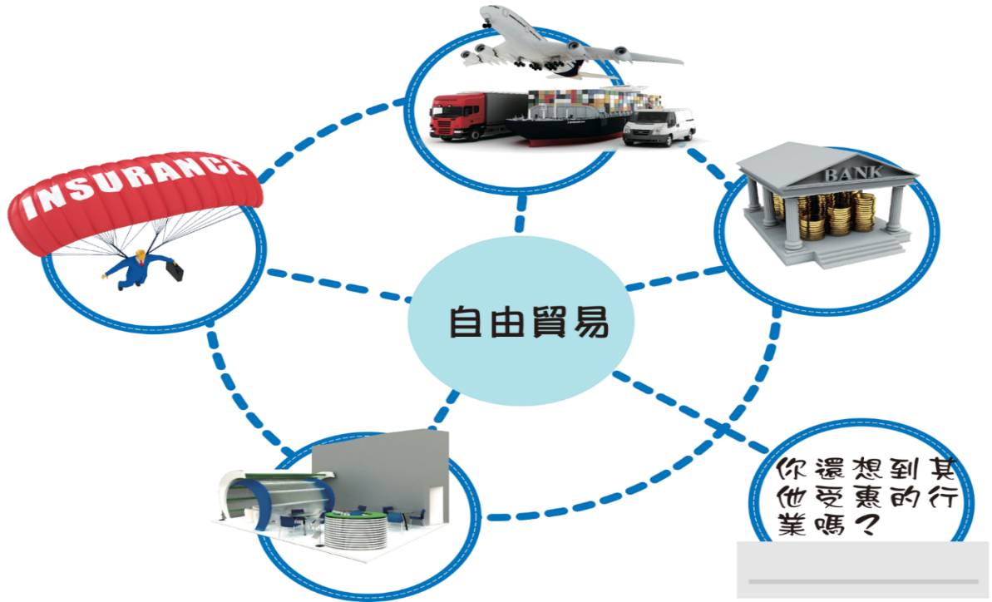




旅遊業或資訊科技業

小結

香港是一個自由港，藉著自由貿易而得以蓬勃發展。香港奉行自由貿易政策，大部分進出香港的貨品無需繳付關稅，而報關手續亦十分簡便。即使若干類貨品需要領證，亦只因為香港需要履行對貿易夥伴的義務，或符合公眾衞生、安全或內部保安等要求。開放政策使香港成為全球最大貿易經濟體系之一，亦使其成為國際金融及商業中心，為亞太地區和內地服務。

單元3.2國家經濟概況及世界貿易
第三部分：世界貿易
（第五及六課節）
學與教材料

工作紙三：國家和香港對外貿易面對的機遇與挑戰
第一部分：香港對外貿易面對的機遇
貿易向來是香港經濟重要支柱的行業。香港是獨立關稅區，以單獨成員身份參與世貿等國際貿易組織，跟各地建立經貿關係。2021年的世界貿易統計數據中，香港的商品出口和入口排名，分別全球排第6及第8位。《十四五規劃綱要》提到支持香港提升國際貿易中心地位，深化內地和港澳經貿科創合作關係等。

香港經濟一直與內地的發展和需要緊密相連。《十四五規劃》*提出支持香港提升國際貿易中心地位。香港可把握國家經濟發展雙引擎，即「一帶一路」倡議和大灣區發展所帶來的商機，並致力與世界各地貿易夥伴建立和維持緊密穩固的經貿關係，締結自由貿易協定和投資協定，並拓展海外經濟貿易辦事處網絡。
（*可參考單元3.2（第一部分）《十四五規劃》與香港經濟發展的關係）

資料來源：香港匯覧(2024年5月)
https://www.brandhk.gov.hk/docs/default-source/factsheets-library/hong-kong-themes/2024-05-08/14th-five-year-plan_tc_202405.pdf（瀏覽日期：2026年4月17日）

第二部分：香港對外貿易面對的挑戰
香港是一個細小而開放型的經濟體，與內地的經濟發展關係密切。隨著近年的全球經濟環境轉變，香港對外貿易也面對著不少挑戰，以下是有關香港貿易的資料，試從中分析當中香港所面對的一些挑戰。

資料一：香港對外貿易的最新情況
外圍環境在二零二二年第二季急劇惡化。部分由於供應側受到干擾，以及烏克蘭局勢持續緊張令國際商品和能源價格維持高企，多個先進經濟體的通脹加劇，嚴重打擊消費需求。

除了外部需求減弱外，內地與香港之間的跨境陸路貨運往來受阻（儘管已從三月極為嚴峻的情況逐漸改善）繼續壓抑輸往內地的出口，以及原產地為內地經香港輸往世界各地的轉口。

服務輸出在上一季按年實質下跌2.9%後，在第二季回復2.3%的溫和增長。隨著部分旅遊限制放寬，訪港旅客數目反彈，旅遊服務輸出明顯增長，但仍遠低於疫情前水準。
資料來源：香港特別行政區政府，財政司司長辦公室，政府經濟顧問辦公室，2022年半年經濟報告 (2022年8月)
https://www.hkeconomy.gov.hk/tc/pdf/er_c_22q2.pdf

- 以下是一香港對外貿易近期面對的一些挑戰。參考資料一，找相關例子說明。
挑戰 | 例子
外圍經濟環境惡化減弱國際商品需求 | 烏克蘭戰爭造成的國際商品和能源價格維持高企，減弱國際商品需求，令香港的外部需求減弱
內地政策因素影響香港的出口及轉口貿易 | 因防疫原因，內地與香港之間的跨境陸路貨運往來受阻
新冠肺炎疫情影響旅遊業 | 旅遊限制措施雖然放寬，來港旅遊人士仍遠低於疫情前水準
資料二：國家對外貿易面對的機遇
近年來，中國加快自由貿易區建設，構建面向全球的高標準自由貿易區網絡取得顯著成果。目前，中國已與26個國家和地區簽署了19個自由貿易協定，自貿夥伴覆蓋亞洲、大洋洲、拉丁美洲、歐洲和非洲，與自貿夥伴貿易額佔對外貿易總額的35%左右。2021年，中國與協定已生效的自貿夥伴進出口額同比增長23.6%，有力推動了中國和自貿夥伴之間形成更加穩定的產業鏈和供應鏈，為世界經濟穩定發展提供重要支援。
資料來源：人民網（促進貿易合作 共用發展機遇）2022年5月19日
http://cpc.people.com.cn/BIG5/n1/2022/0519/c64387-32424873.html

資料三：國家對外貿易面對的挑戰
- 經濟復蘇放緩並呈分化態勢。各國經濟前景呈分化態勢，經濟合作及發展組織（OECD）表示，各經濟體在新冠疫情爆發前優劣勢不同、疫情期間應對措施不同，導致全球經濟復蘇仍不平衡。
- 產業鏈供應鏈面臨挑戰。美歐等加快出台製造業回遷計劃，加速產業鏈供應鏈本土佈局，跨國公司調整產業鏈供應鏈，全球雙鏈面臨新一輪重構，區域化、近岸化、本土化、短鏈化趨勢凸顯。疫苗供應不足，製造業「缺芯」、物流受限、運價高企，全球產業鏈供應鏈面臨壓力。
- 全球通脹持續高位運行。能源價格上漲加大主要經濟體的通脹壓力，增加全球經濟復蘇的不確定性。

資料來源：中華人民共和國商務部-《中國對外貿易形勢報告》，人民網（2021 年秋季）http://images.mofcom.gov.cn/zhs/202111/20211129152550467.pdf

- 參考資料二，中國近年透過甚麽策略來促進對外貿易？
中國近年加快建設自由貿易區，與26個國家和地區簽署了19個自貿協
定。
教師參考：
在中國共產黨第二十次全國代表大會報告中提出：「推動貨物貿易優化升級，創新服務貿易發展機制，發展數字貿易，加快建設貿易強國。」可有助國家應對貿易面對的挑戰。

- 根據資料三，全球通脹持續亦為國家的對外貿易帶來挑戰。試瀏覽國際貨幣基金組織網頁（https://www.imf.org/external/datamapper/PCPIPCH@WEO/OEMDC/ADVEC/WEOWORLD），了解全球通脹的最新資訊。

工作紙四：常見的貿易保護政策
為了保護本國一些行業或持份者的利益，如在環球市場競爭力較低的行業，政府通常會推出一些貿易保護政策，以扶助那些弱勢行業的發展，常見的貿易保護政策有：進口關稅、進口配額、出口補貼及禁運。

試把以下相應的貿易保護政策填寫在下列表格。
禁運 進口配額 出口補貼 進口關稅

意思 | 貿易保護政策
對某些出口貨品提供財政上的資助補貼，以支援本地貨品在全球市場的競爭。 | 出口補貼
對某些進口貨品徵收稅項，以提高進口商品的價格，保護本地生產的同類產品。 | 進口關稅
對某些進口貨品的進口量劃定某一限額，以禁止過量的進口貨品打擊本地產品的市場。 | 進口配額
禁止外國貨品進口。一個國家可以按進口貨品的特性，如在衞生、安全、環保等方面加入限制條款，以禁止某些不符合標準的貨品進口。這措施甚至可因應國家需要，禁止某國的所有貨品進口，中斷所有與該國的貿易往來。 | 禁運

貿易保護政策對不同持份者的影響
貿易保護政策將對與進口貨品競爭的本地生產商、本地消費者、本地進口商均造成不同程度的影響。各類貿易保護政策的目標均是透過不同方式，保護本地生產行業，防止外地產品的輸入對本地產品構成影響。

對與進口貨品競爭的本地生產商的影響
貿易保護政策令本地生產商面對較少競爭，能協助甚至鼓勵他們發展。保護本地行業，工人獲得更多工作機會。

對本地消費者的影響
由於外地生產貨品較難進口，因此該產品的價格可能上升，導致消費者需付出更高昂價錢購買貨品，而且選擇亦減少了。

對本地進口商的影響
本地進口商或須以較高價格購買外地商品，增加營運成本及削弱競爭力，亦因本地消費者減少購買進口貨品而令其營業額下降，影響他們的生計。

單元3.2國家經濟概況及世界貿易
第三部分：世界貿易
（第七課節）
學與教材料
工作紙五︰世界貿易組織
資料一：世界貿易組織簡介及其角色
世界貿易組織（世貿組織）於一九九五年一月一日正式成立，至今已有166名成員，其貿易額超過世界貿易總額的95%。世界貿易組織是處理各國及單獨關稅地區之間貿易規則的唯一國際組織。加入世界貿易組織的成員政府受到世貿協議的約束，須按原則及規則處理貿易事宜和施行貿易政策，目的是協助貨物及服務業的生產商及提供者、出口商及進口商進行商業活動。

世貿組織的主要目標是協助貿易順利、自由、公平及可預測地進行。在這方面，世貿組織：

- 透過一連串的多邊貿易談判，消除妨礙國際貿易活動的貿易壁壘及歧視措施
- 透過監督世貿組織成員執行多邊貿易規則及具法律約束力的義務，提供公平、可靠、開放及以規則為基礎的貿易體制
- 提供解決貿易爭端的機制
- 協助發展中及最不發達的經濟體系融入世界貿易體制

參考資料來源：工業貿易署。〈世界貿易組織（世貿組織）〉。取自https://www.tid.gov.hk/tc/our_work/hk_participation_in_ito/wto/overview.html （瀏覽日期：2026年4月17日）

資料二：中國加入世貿
這（中國加入世界貿易組織）20年間，中國經濟總量從世界第六位上升到第二位，貨物貿易從世界第六位上升到第一位，服務貿易從世界第十一位上升到第二位，對外直接投資從世界第二十六位上升到第一位……

“中國‘入世’20年，始終把為中國人民謀幸福作為發展的初心使命。”……，從汽車、名表等奢侈品到蔬菜瓜果等日常消費品，如今在中國幾乎沒有買不到的進口商品。居住在國內各地的外國人足不出戶也能買到進口產品，生活更加便利。此外，“入世”給中國創造了數以千萬的就業崗位，老百姓最直接的感受就是就業有了更多選擇。

資料來源：人民網，《中國“入世”20年，是受益者更是貢獻者》。
https://www.people.com.cn/BIG5/n1/2021/1211/c32306-32305536.html （瀏覽日期：2026年4月17日）

- 試判斷以下各項是否世界貿易組織的職能，並在合適的空格加上「√」。
 | 正確 | 錯誤
解決貿易爭端 | √
監督世貿組織成員 | √
幫助各國的貿易公司進行溝通 |  | √

- 試指出加入世貿對中國經濟的正面影響。
- 中國的，經濟總量、貨物貿易、服務貿易及對外直接投資都有所提升。
- 擴闊國內居民的消費選擇
- 創造更多就業機會

工作紙六：國家對外貿易的挑戰—中美貿易摩擦
資料一：中美貿易摩擦背景
中國與美國的經貿關係在過去數十年迅速蓬勃發展。中國目前是美國的最大貿易夥伴，而美國是中國的第二大貿易夥伴。然而，鑒於中美兩國是世界兩大經濟體，在環球經濟佔約 40% 比重，在全球商品出口亦佔逾 22%，兩國近期的貿易摩擦日益備受注視，令人關注環球經濟可能受到的影響。

美國對中國的商品貿易出現逆差，多年來是美國關注的問題。有意見認為，中國商品進口數量飆升，令美國職位流失，尤其是製造業。然而，亦有評論認為，美國加強與中國的貿易關係， 其實對當地經濟帶來多項裨益，例如，美國公司可從消費者基礎龐大的中國市場謀利得益 ， 以及受惠於低成本生產而提供價格更廉宜的消費商品。
資料來源：立法會秘書處 研究刊物
https://www.legco.gov.hk/research-publications/chinese/1718in14-trade-conflict-between-china-and-the-united-states-and-its-impact-on-hong-kongs-economy-20180717-c.pdf

資料二：商務部印發「十四五」對外貿易高質量發展規劃
為貫徹落實《中共中央關於制定國民經濟和社會發展第十四個五年規劃和二〇三五年遠景目標的建議》和《中華人民共和國國民經濟和社會發展第十四個五年規劃和2035年遠景目標綱要》，推動對外貿易高質量發展，經國務院批覆同意，商務部近日印發《「十四五」對外貿易高質量發展規劃》。《規劃》明確在「十四五」期間，努力實現有關目標，包括：
- ……貿易安全體系進一步完善：糧食、能源資源、關鍵技術和零部件進口來源更加多元。貿易摩擦應對、出口管制、貿易救濟等風險防控體系更加健全。
資料來源：香港貿發局網頁https://research.hktdc.com/tc/article/OTIxOTE5NTM4 (2021年12月7日)

運用你在「工作紙四：常見貿易保護政策」部分學習到的知識回答以下問題。

- 自貿易摩擦以來，美國多次對中國貨品加徵關稅，你認為這會如何影響中國商品出口量？
美國多次對中國貨品加徵關稅，令中國貨品出口到美國時價格上升。削
弱中國貨品在美國市場的競爭力，美國減少入口中國貨品，中國商品出
口量下跌。

- 貿易摩擦期間美國與中國先後互相向對方進口的貨物收取關稅，這對中國內地消費者有甚麼影響？
中美貿易摩擦導致美國貨品在中國的價格上升，內地消費者需付出更高
昂價錢購買美國生產的貨品，而且選擇亦減少了。

教師參考：
為避免貿易摩擦帶來供應鏈斷裂的風險，國家可以透過構建與中國理念相近 的夥伴供應鏈體系（如「『一帶一路』供應鏈」、「東盟供應鏈」、「非洲供應鏈」），作為應對的策略。

貿易摩擦可能令糧食、消費品和生產原料等未能得到穩定供應，對國家經濟帶來衝擊，窒礙經濟發展，威脅國家經濟安全。

參考資料
中華人民共和國商務部
http://www.mofcom.gov.cn/

國家統計局
http://www.stats.gov.cn/

人民網
http://cpc.people.com.cn

政府統計處
https://www.censtatd.gov.hk/

工業貿易署
https://www.tid.gov.hk/

香港貿易發展局
https://research.hktdc.com/

香港特別行政區立法會- 立法會秘書處
https://www.legco.gov.hk/tc/about-legco/the-secretariat.html



